Lernort Mobile Galerie

Hier zeigen wir einige Rollende Waldschulen und Lernort Natur-Mobile der Jägerschaften, geordnet nach Bundesländern. Für eine Terminvereinbarung setzen Sie sich bitte direkt mit den Betreibern in Verbindung. Bitte beachten Sie, dass die Mobile, sofern nichts anderes angegeben wurde, nur für den jeweiligen Landkreis oder die Stadt eingesetzt werden. Alle anderen Ansprechpartner finden Sie nach Bundesländern sortiert Hier

Wir bedanken uns an dieser Stelle noch einmal recht herzlich bei allen, die uns die Fotos zur Verfügung gestellt haben. Möchten Sie ihr LON Mobil auch auf dieser Seite sehen? Dann schreiben Sie uns einfach eine Mail an Bildung@jagdverband.de

Berlin

Landesjagdverband Berlin e.V.

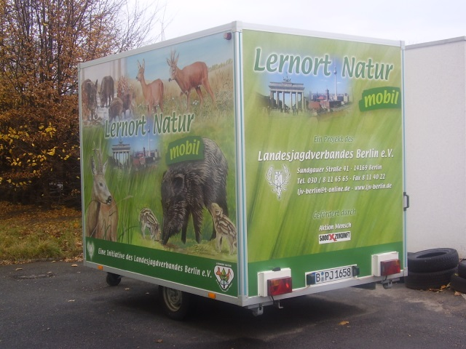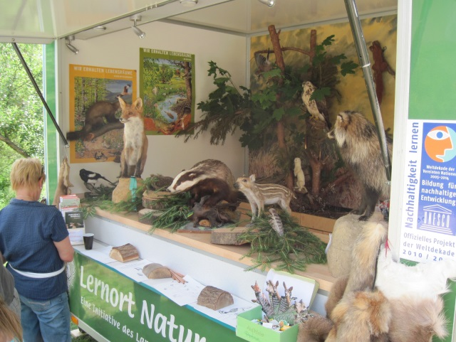

Foto: Nathalie Bunke

Kontakt:

Gabriela Krebs

Tel.: 030/8116565

E-Mail: gabi.krebs@web.de

Web: www.ljv-berlin.de

Hessen

Landesjagdverband Hessen e.V.

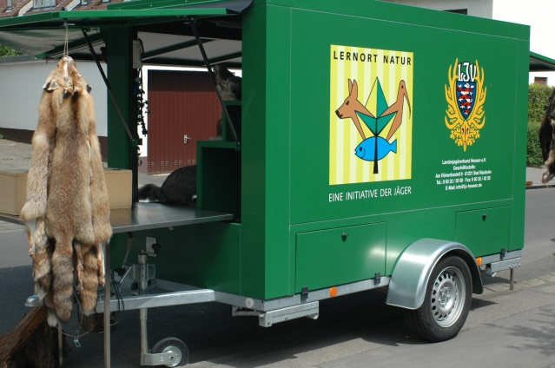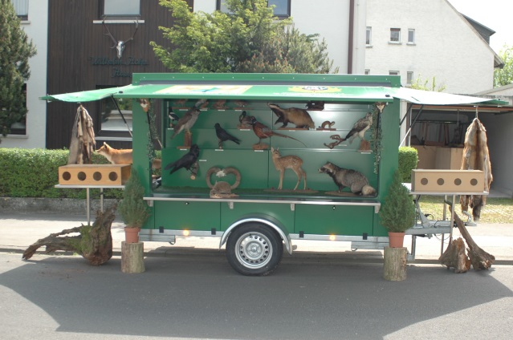

Foto: LVJ Hessen

Kontakt:
Tel.: 06 032/2008
E-Mail: info@ljv-hessen.de
Web: www.ljv-hessen.org/lernort-natur

Jagdverein Hessenjäger Kassel e.V.
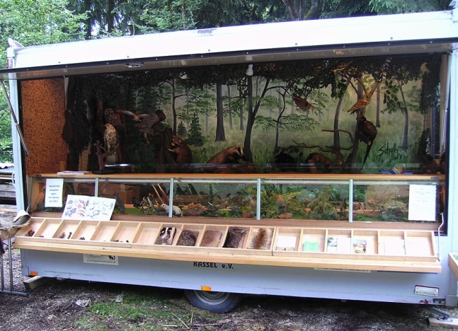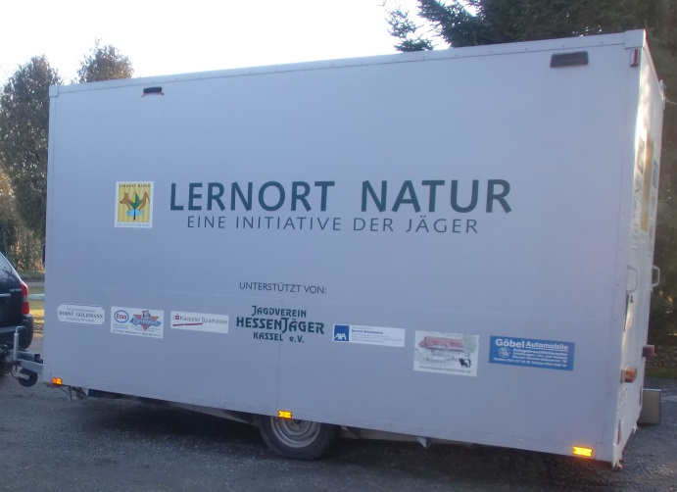
Fotos: Jagdverein Hessenjäger Kassel e.V.

Kontakt:
Herbert Bachmann
Tel.: 0561/4994593
E-Mail: herbert.bachmann@hessenjaeger-kassel.de
Web: http://hessenjaeger-kassel.de/angebote/der-lernort-natur-bei-den-hessenjaegern/

Mecklenburg Vorpommern

Landesjagdverband Mecklenburg-Vorpommern e.V.

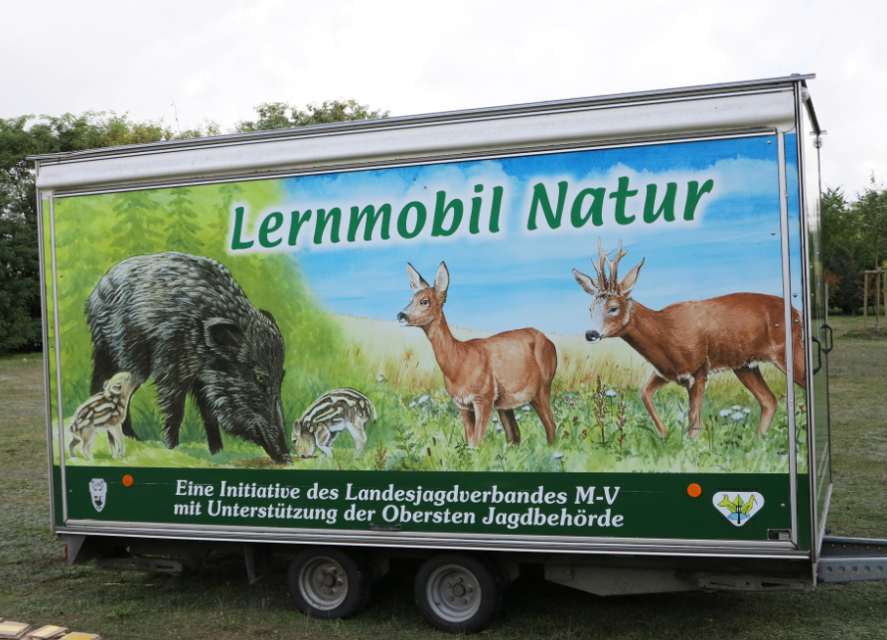
Foto: Waschke/ DJV

Kontakt:

Günter Ziebarth
Tel.: 03991/122415
Mobil: 0171 6989274
E-Mail: GZiebarth@gmx.de
Web: www.ljv-mecklenburg-vorpommern.de/Fachbereiche-Arbeitsgruppen/%C3%96ffentlichkeitsarbeit

Niedersachsen

Jägerschaft Bremervörde e. V.
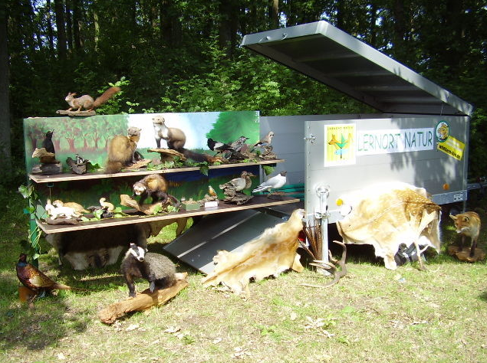

Kontakt:
Astrid Brandtjen
Tel.: 04284-8314
E-Mail: a.brandtjen@ewetel.net
Web: www.jaegerschaft-bremervoerde.de/unsere-bereiche/lernort-natur

Jägerschaft des Landkreises Stade e.V.
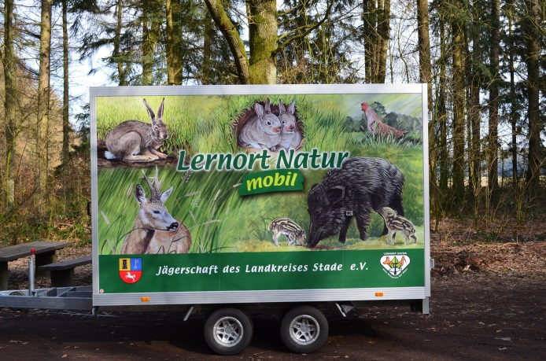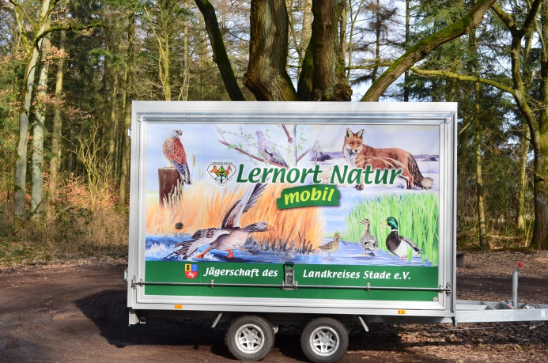
Foto: Dr. Peter Schneider

Kontakt:
Dr. Peter Schneider
Tel.: 04141/68537
E-Mail: lernort-natur-stade@t-online.de
Web: www.jaegerschaft-stade.de/html/lernort_natur.html

Jägerschaft Oldenburg-Delmenhorst e. V.
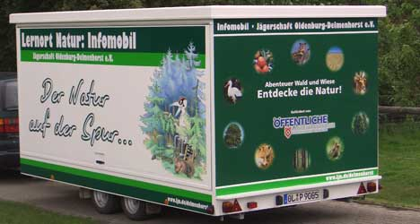
Foto: Jägerschaft Oldenburg-Delmenhorst

Kontakt:
Heiko Pape
Tel.: 04408/6627
Mobil: 0173/92 07 188
E-Mail: pape.heiko@ewetel.net
Web: www.ljn.de/jaegerschaften/delmenhorst/wild_und_jagd/infomobil

Natur-Mobil e. V.
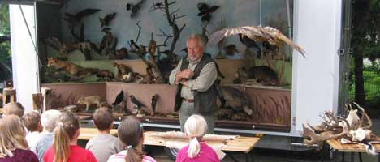
Kontakt:
Natur-Mobil e. V.
Tel.: 0 42 43/ 95 75 5
E-Mail: info@naturmobil.de
Web: www.naturmobil.de

Nordrhein-Westfalen

Kreisjägerschaft Wuppertal e.V.
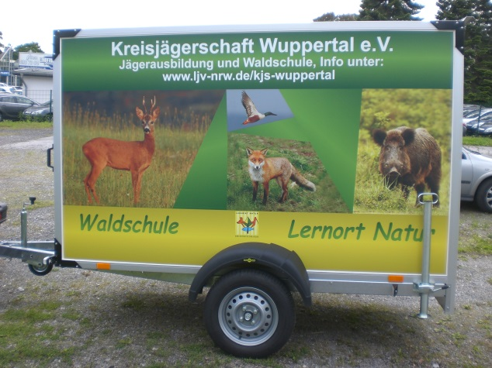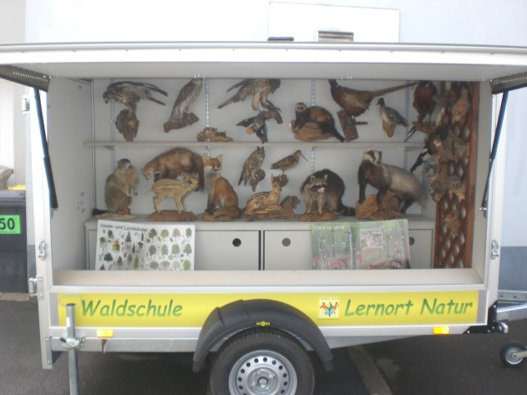
Fotos: KJS Wuppertal

Kontakt:
Herr Obenauf
Tel.: 0202/430263
Web: www.ljv-nrw.de/inhalt/kjs-wuppertal/lernort-natur/4_540.html

Kreisjägerschaft Wesel e.V.

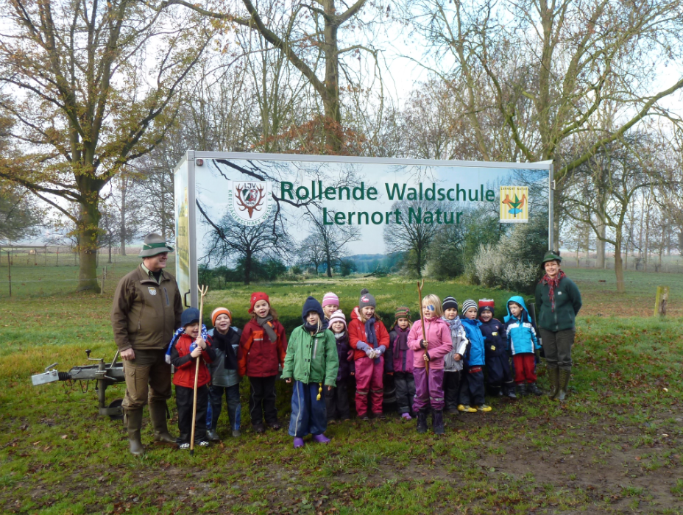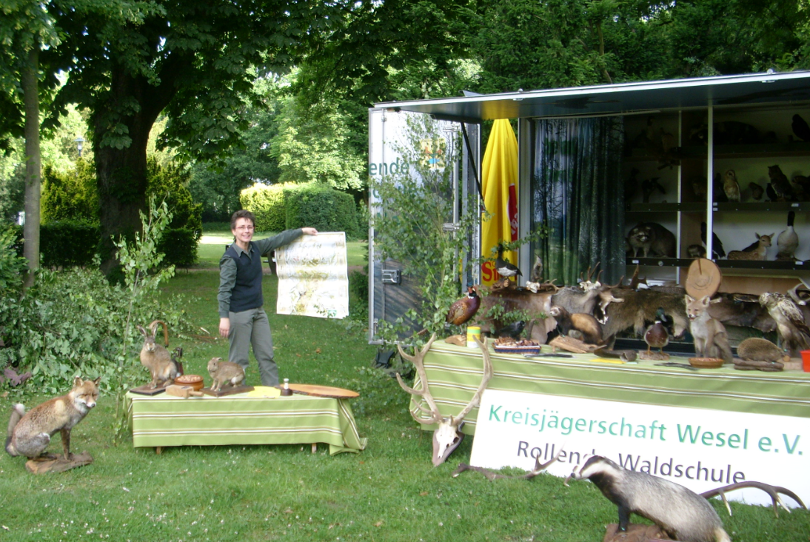

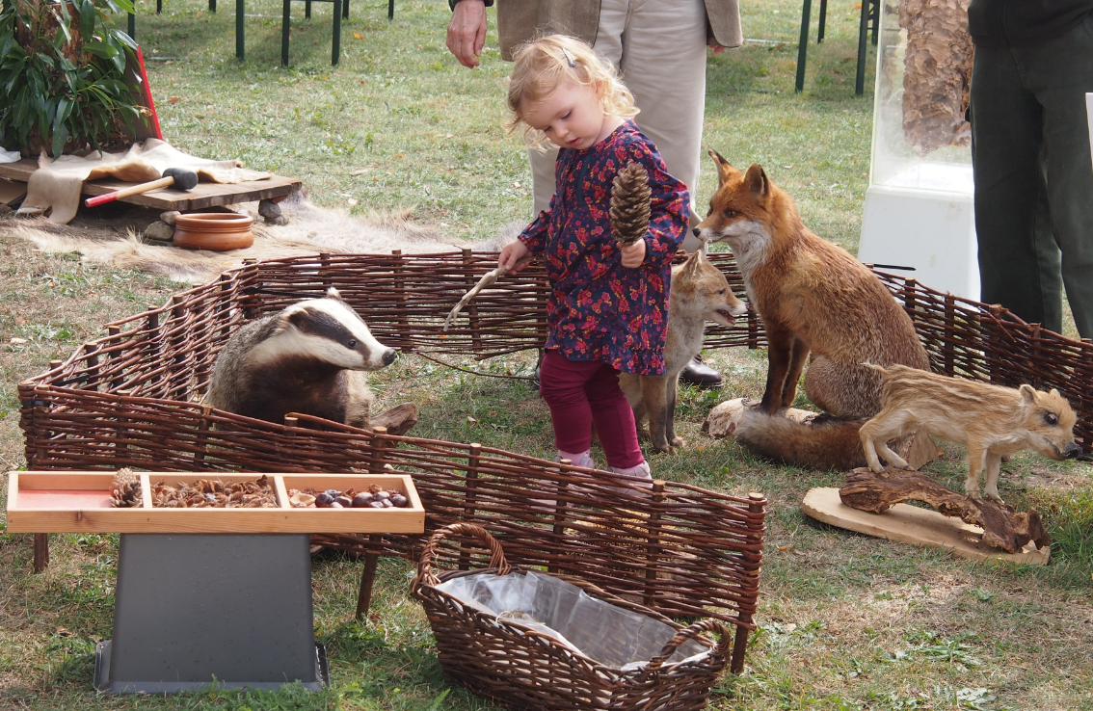

Fotos: Kreisjägerschaft Wesel e.V.

Kontakt:

Karin Leisten

Obfrau der Rollenden Waldschule der Kreisjägerschaft Wesel e.V.

Tel. 02844/908210

E-Mail: karin.leisten@web.de

Hegering Langenfeld

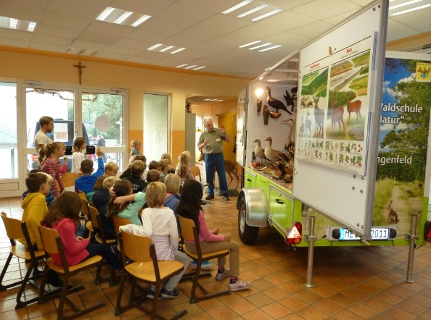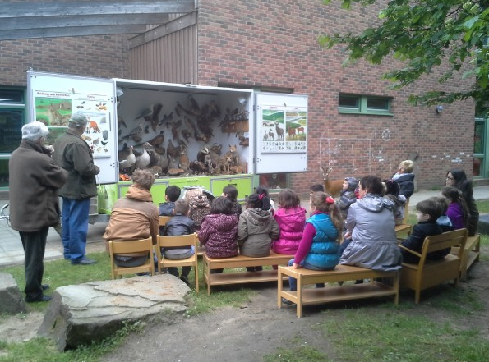

Kontakt:

Stefan Sühs

Tel.: 02173-82221

E-Mail: hegering-langenfeld@gmx.info

Rollende Waldschule der Kreisjägerschaft Paderborn e. V.
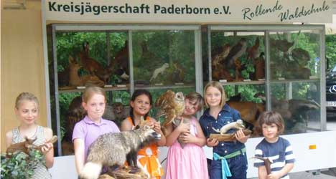
Kontakt:
Die Rollende Waldschule der Kreisjägerschaft Paderborn e. V.
Tel.: 05258/931820
E-Mail: kjs-pb@t-online.de
Web: www.ljv-nrw.de/inhalt/6_3306.html

Saarland

Vereinigung der Jäger des Saarlandes
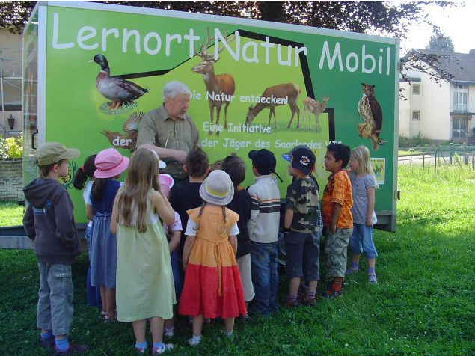
Foto: Vereinigung der Jäger des Saarlandes

Kontakt:
Johannes Schorr
Tel.: 06 838/8647880
E-Mail: j.schorr@t-online.de
Web: www.saarjaeger.de/index.php?id=55

Sachsen-Anhalt

Landesjagdverband Sachsen-Anhalt e.V.
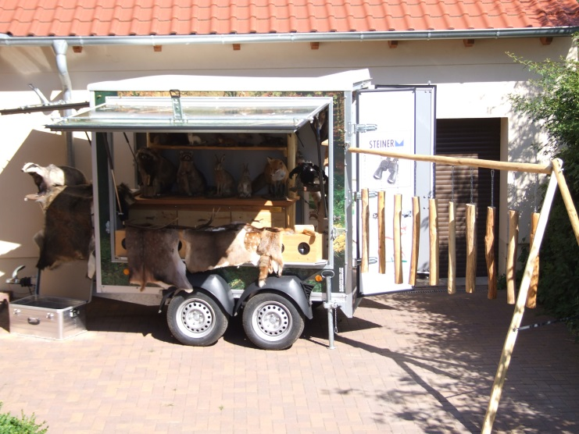
Foto: LJV Sachsen-Anhalt

Kontakt:
Landesjagdverband Sachsen-Anhalt e.V.
Tel.: 039205/417570
E-Mail: LJV.Sachsen-Anhalt@t-online.de

